**Pontos observados – sistemas**

João Gabriel, danilo, Jonathan.

**1-defina os objetivos do seu protótipo/site**

- vender carro e serviços para pessoas com dinheiro sobrando

**2- faça um levantamento das funcionalidades**

- simular financiamentos, vendas, pesquisas, serviços, cadastro e seguro

**3- defina a estrutura do seu site.**

- 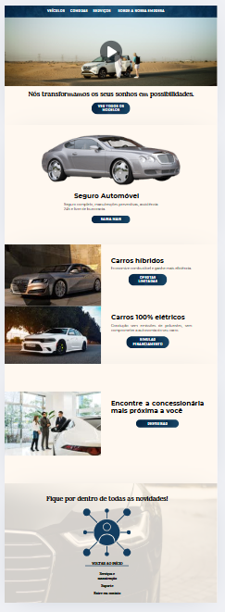

**4- quais ferramentosw, linguagens usadas.**

-html, css, javascript, mysql

**5-design simples e funcional**

-sim, esta sequinho

**6-teste e validade**

-ainda estamos testando

**7-qual o publico alvo**

-pessoas que estão a procura de carros de luxo

**8-considere a usabilidade**

-sim, esta considerada e botada em pratica

**9-otimização para dispositivos mobile**

-ainda estamos trabalhando nisso